- melléklet
Budapest Főváros XX. Kerület Pesterzsébet Önkormányzat Képviselő-testületének .../.... (...) önkormányzati rendelete
A Kerületi Építési Szabályzatáról szóló 26/2015.(X.21.) önkormányzati rendelet módosításáról
Budapest Főváros XX. kerület Pesterzsébet Önkormányzatának Képviselő-testülete az épített környezet alakításáról és védelméről szóló 1997. évi LXXVIII. törvény 62. § (6) bekezdés 5. és 6. pontjaiban kapott felhatalmazás alapján a Magyarország helyi önkormányzatairól szóló 2011. évi CLXXXIX. törvény 23. § (5) bekezdés 6. pontjában és az épített környezet alakításáról és védelméről szóló 1997. évi LXXVIII. törvény 14/A. § (2) bekezdés c) pontjában meghatározott feladatkörében eljárva, a településfejlesztési koncepcióról, az integrált településfejlesztési stratégiáról és a településrendezési eszközökről szóló 314/2012. (XI.8.) Korm. rendelet 28. § (1) bekezdése alapján a rendelet 9. melléklete szerinti államigazgatási szervek, valamint Budapest Főváros XX. kerület Pesterzsébet Önkormányzatának Képviselő- testületének 8/2017. (III.17.) számú Pesterzsébet településfejlesztésének, településrendezésének, a településképi arculati kézikönyvének, településképi rendeletének készítésével, módosításával összefüggő partnerségi egyeztetés helyi szabályairól szóló önkormányzati rendelete alapján az érintett partnerek véleményének kikérésével a következőket rendeli el:
1. §
A Kerületi Építési Szabályzatról szóló 26/2015. (X. 21.) önkormányzati rendelet 43. § (1) bekezdése helyébe a következő rendelkezés lép:
„(1) A Gksz‐2/1‐től Gksz‐2/9‐ig számozott építési övezetek területén elhelyezhető rendeltetések:
a) környezetbarát termelői funkció,
b) kisipar,
c) raktározás, logisztika,
d) kutatás-fejlesztés,
e) iroda,
f) kereskedelem, szolgáltatás, vendéglátás,
g) a gazdasági tevékenységi célú épületen belül a tulajdonos és a személyzet számára szolgáló lakás”
2. §
A Kerületi Építési Szabályzatról szóló 26/2015. (X. 21.) önkormányzati rendelet 44. §-a a következő (3a) bekezdéssel egészül ki:
„(3a) A Gksz-2/9 jelű építési övezetben szállás funkció elhelyezése is megengedett.”
3. §
(1) A Kerületi Építési Szabályzatról szóló 26/2015. (X. 21.) önkormányzati rendelet 1. melléklete jelen rendelet 1. melléklete szerint módosul.
(2) A Kerületi Építési Szabályzatról szóló 26/2015. (X. 21.) önkormányzati rendelet Szabályozási tervet tartalmazó 2.a. melléklete jelen rendelet 2. melléklete szerint módosul a "Módosítással érintett terület határa" jellel lehatárolt területrész vonatkozásában.
4. §
Ez a rendelet a kihirdetését követő 15. napon lép hatályba.

Szabados Ákos dr. Demjanovich Orsolya
polgármester jegyző
1. melléklet
1. A Kerületi Építési Szabályzatról szóló 26/2015. (X. 21.) önkormányzati rendelet 1. melléklet 12. pontja helyébe a következő pont lép:
„12. Gazdasági, jellemzően raktározásra és termelésre szolgáló terület (Gksz‐2)
Építési  övezet  jele | Kialakítható  legkisebb  telek terület  ( m2) | Beépítési  mód | Megengedett legnagyobb beépítettség mértéke  ( % ) | Épületmagasság  ( m ) |  | Zöldfelület  legkisebb  mértéke  ( % ) | Terepszint alatti beépítés legnagyobb mértéke  ( % ) | Szintterületi mutató megengedett legnagyobb mértéke  ( m2/m2)
 |  |  |  | Legkisebb | Legna-  gyobb |  |  | Általános | Parkolásra fordítható
Gksz-2/E | 4000 | szabadonálló | 35 | 3,0 | 12,0 | 40 | 45 | 0,7 | 0,0
Gksz-2/1 | 10 000 | szabadonálló | 40 | 6,0 | 12,0 | 35 | 35 | 0,5 | 0,0
Gksz-2/2 | 10 000 | szabadonálló | 35 | 6,0 | 12,0 | 35 | 35 | 1,0 | 0,0
Gksz-2/3 | 800 | zártsorú | 40 | 3,0 | 7,5 | 25 | 70 | 1,0 | 0,0
Gksz-2/4 | 4000 | szabadonálló | 50 | 3,0 | 12,0 | 20 | 60 | 1,0 | 0,0
Gksz-2/5 | 5000 | szabadonálló | 45 | 6,0 | 21,0 | 25 | 60 | 1,0 | 0,0
Gksz-2/6 | 5000 | szabadonálló | 45 | 6,0 | 21,0 | 25 | 60 | 2,0 | 0,0
Gksz-2/7 | 10 000 | szabadonálló | 60 | 6,0 | 12,0 | 35 | 35 | 1,0 | 0,0
Gksz-2/8 | 5000 | szabadonálló | 60 | 6,0 | 21,0 | 25 | 60 | 1,0 | 0,0
Gksz-2/9 | 5000 | szabadonálló | 60 | 6,0 | 21,0 | 25 | 60 | 1,0 | 0,0
”
2. melléklet
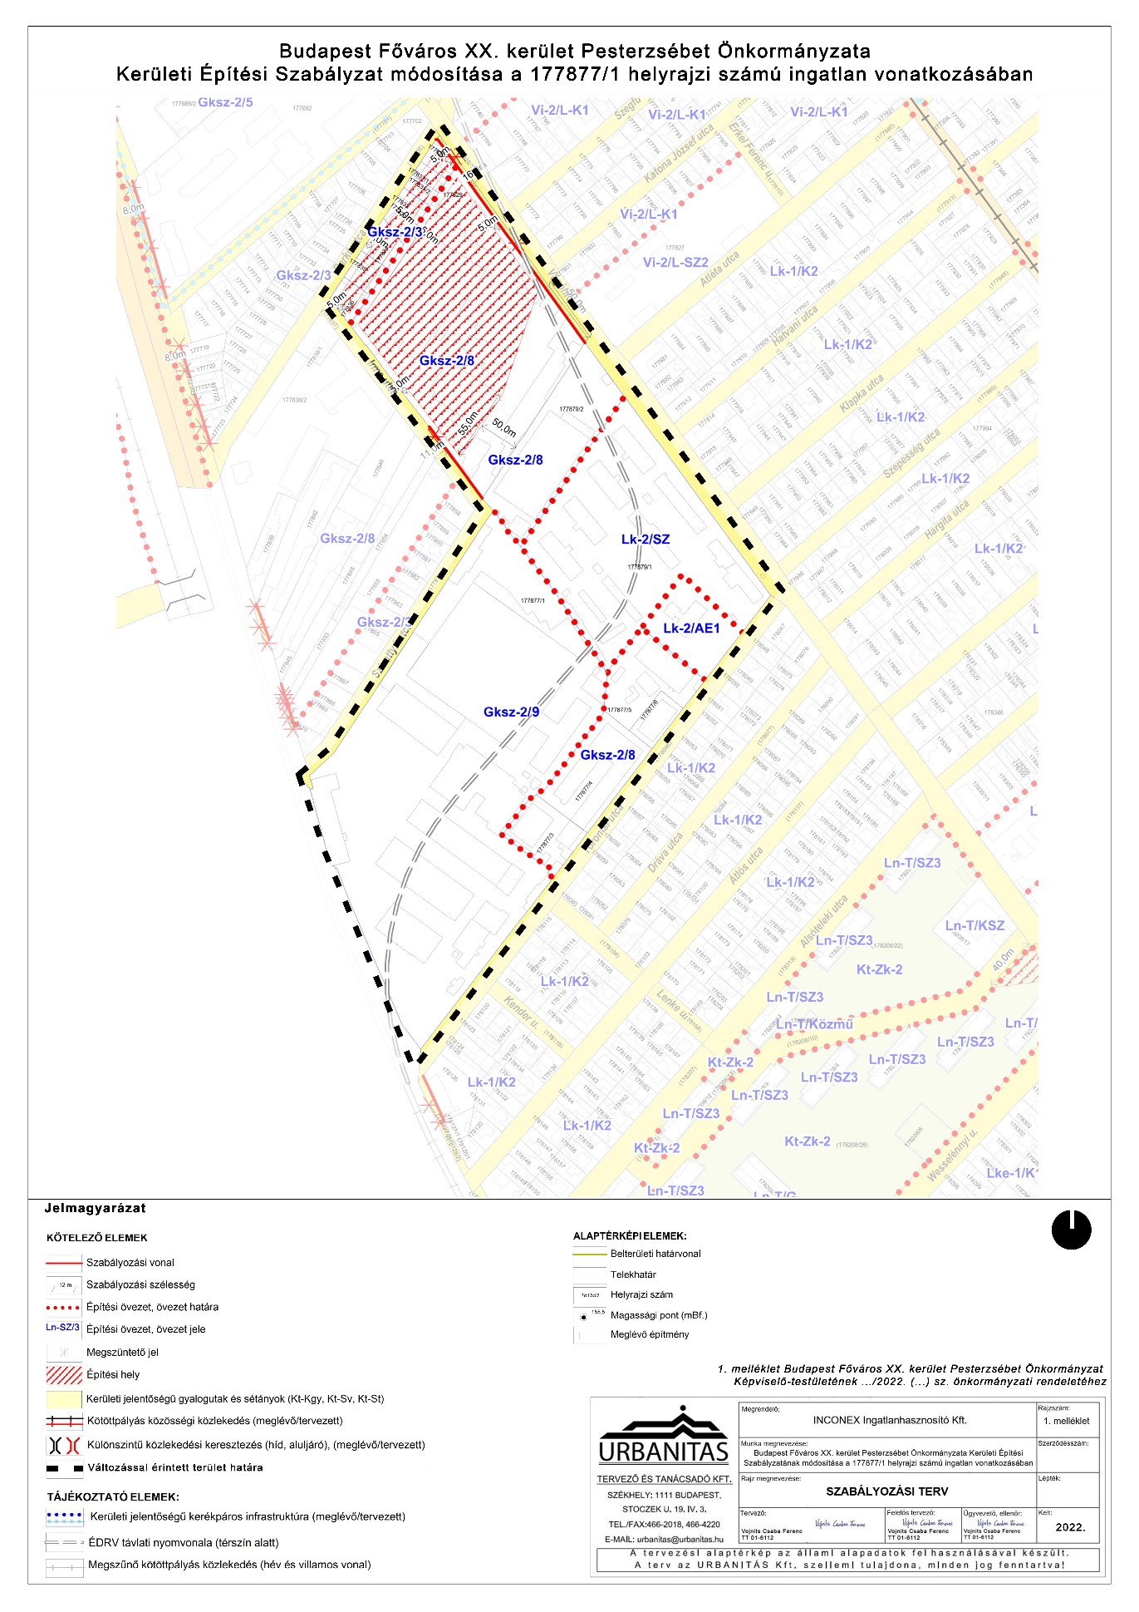
„SZABÁLYOZÁSI TERV MÓDOSÍTÁS M = 1:40

Általános indokolás
A rendeletalkotás célja a hatályos KÉSZ kisebb szöveges és rajzi módosítása annak érdekében, hogy a Helsinki út mentén fekvő tárgyi területen kijelölt jelenlegi Gksz-2/8 építési övezeti előírások megváltozzanak és kiegészüljenek az elhelyezhető funkciók tekintetében a szállás funkcióval.
Részletes indokolás
Az 1. §-hoz
Technikai módosítás az új építési övezeti jelölés bevezetése miatt.
A 2. §-hoz
A szállás funkció elhelyezhetőségét biztosítja.
A 3. §-hoz
Technikai módosítás az új építési övezet jelölés bevezetése miatt. Beépítési mutatók nem változnak.
A Szabályozási Terv módosítása.
A 4. §-hoz
A rendelet hatályba léptetéséről rendelkezik.

